Задание подготовлено в рамках проекта АНО «Лаборатория модернизации образовательных ресурсов» «Кадровый и учебно-методический ресурс формирования общих компетенций обучающихся по программам СПО», который реализуется с использованием гранта Президента Российской Федерации на развитие гражданского общества, предоставленного Фондом президентских грантов.

**Разработчики**

Абдуллина Светлана Сергеевна, ГАПОУ «Колледж технического и художественного образования г. Тольятти»

Стенькина Наталья Викторовна, ГАПОУ «Колледж технического и художественного образования г. Тольятти»

Белякова Наталья Сергеевна, ГБУ ДПО Самарской области Центр профессионального образования

**Назначение задания**

Оценка результата \ продукта деятельности. Уровень I

МДК 04.01. Технология облицовочных работ плитками и плитами

Тема: Технология облицовочных работ

У вашего родственника, проживающего в другом городе, идет ремонт. Он попросил вас посмотреть, как мастера положили плитку в санузле. Мастерам осталось только выполнить затирку. Они утверждали, что это была крайне сложная работа из-за неровных углов, но сосед не уверен в качестве работ.

Изучите требования СП 71.13330.2017 («Изоляционные и отделочные покрытия») к качеству облицовки (источник 1). Рассмотрите фотографии, присланные родственником (бланк 2).

**Оцените соответствие комбинированной укладки плитки требованиям.**

**Заполните бланк. Ставьте «+», если качество работ соответствует требованию, и «-», если не соответствует. Если вы поставили «-», нанесите на фотографию номер нарушенного требования в том месте, где вы заметили дефект.**

*Бланк 1*

|  |  |  |  |
| --- | --- | --- | --- |
| Требование СП 71.13330.2017 | | Оценка, +\- | |
| прямая  укладка | укладка  по диагонали |
|  | Поверхность однотипна |  |  |
|  | Плитка имеет одинаковые размеры |  |  |
|  | Плитка имеет одинаковые цвет и тон |  |  |
|  | Поверхность плитки без дефектов |  |  |
|  | Лицевая поверхность имеет четкие ребра и грани |  |  |
|  | Срезы плитки ровные, без сколов |  |  |
|  | Плитка чистая, не содержит следов плиточного клея |  |  |
|  | Швы ровные, имеют одинаковую ширину |  |  |
|  | Швы взаимно перпендикулярны |  |  |

*Бланк 2*

|  |  |  |
| --- | --- | --- |
| https://poisk-mastera.ru/dinamic/forum/1512/files1512_1.jpg | https://poisk-mastera.ru/dinamic/forum/1512/files1512_2.jpg | https://poisk-mastera.ru/dinamic/forum/1512/files1512_4.jpg |

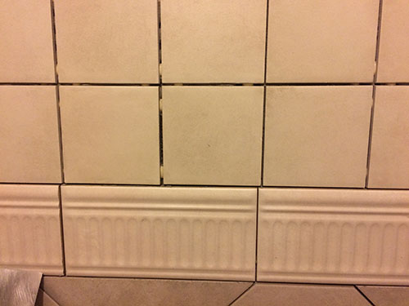

***Источник 1***

**Оценка качества облицовки**

Под качеством облицовки понимают ее соответствие рабочим чертежам и требованиям СП 71.13330.2017 («Изоляционные и отделочные покрытия»).

При контроле качества облицованной поверхности проверяют соответствие материала и рисунка облицовки проекту. Швы должны быть заполненными, прямолинейными, взаимно перпендикулярными и иметь одинаковую ширину. Поверхности, облицованные одноцветными изделиями, должны быть однотипны, а отделанные плитами из природного камня - иметь плавный переход оттенков. Облицованная поверхность должна быть жесткой, без трещин, пятен, потеков раствора и мастики. Сколы углов более 0,5 мм не допускаются.

Отклонения размеров облицованных поверхностей от допускаемых не должны превышать величин, установленных СП 71.13330.2017. Пространство между стеной и уложенной плиткой должно быть полностью заполнено раствором, а плитки, уложенные на мастиках или клеях, прилегать к основанию всей поверхностью.

Плитки, доставленные на объект, до начала облицовки сортируют, калибруют: по размерам при помощи шаблона или специальных приспособлений; по цвету, тону и рисунку, сравнивая с принятыми эталонами. Особое внимание обращают на внешний вид плиток. При сортировке по цвету в качестве образца принимают одну из плиток преобладающего в доставленной партии тона.

Плитки должны иметь четкие углы и ребра лицевой грани. Разнотонность плиток не допускается. Кривизна плиток не более 0,9 мм. Не допускаются мушки диаметром более 0,2 мм; отбитые углы; щербины и зазубрины на ребрах лицевой поверхности.

Инструмент проверки

|  |  |  |  |
| --- | --- | --- | --- |
| Требование СП 71.13330.2017 | | Оценка, +\- | |
| прямая  укладка | укладка  по диагонали |
|  | Поверхность однотипна | + | + |
|  | Плитка имеет одинаковые размеры | + | + |
|  | Плитка имеет одинаковые цвет и тон | + | + |
|  | Поверхность плитки без дефектов (сколы, царапины) | - | - |
|  | Лицевая поверхность имеет четкие ребра и грани | + | + |
|  | Срезы плитки ровные, без сколов | + | - |
|  | Плитка чистая, не содержит следов плиточного клея | + | - |
|  | Швы ровные, имеют одинаковую ширину | - | - |
|  | Швы взаимно перпендикулярны | - | - |

|  |  |  |
| --- | --- | --- |
|  |  |  |

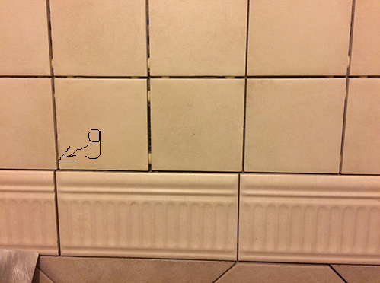

|  |  |
| --- | --- |
| Оценка для каждого вида укладки дана полностью и верно | 3 балла |
| *Оценка для каждого вида укладки дана с одной ошибкой или пропуском* | *1 балл* |
| *Максимально* | *6 баллов* |
| За каждую верно обозначенное на рисунке несоответствие | 1 балл |
| *Максимально* | *8 баллов* |
| ***Максимальный балл*** | ***14 баллов*** |